Лабораторная работа №9. Кубернет (базовый).
Исходники (описания приложений и сервисов) расположены в директории /docker-compose/flask_redis_kuber.
Демонстрация выполнения лабораторной работы.
В кубере крутятся 5 подов фронта и один – бэка.
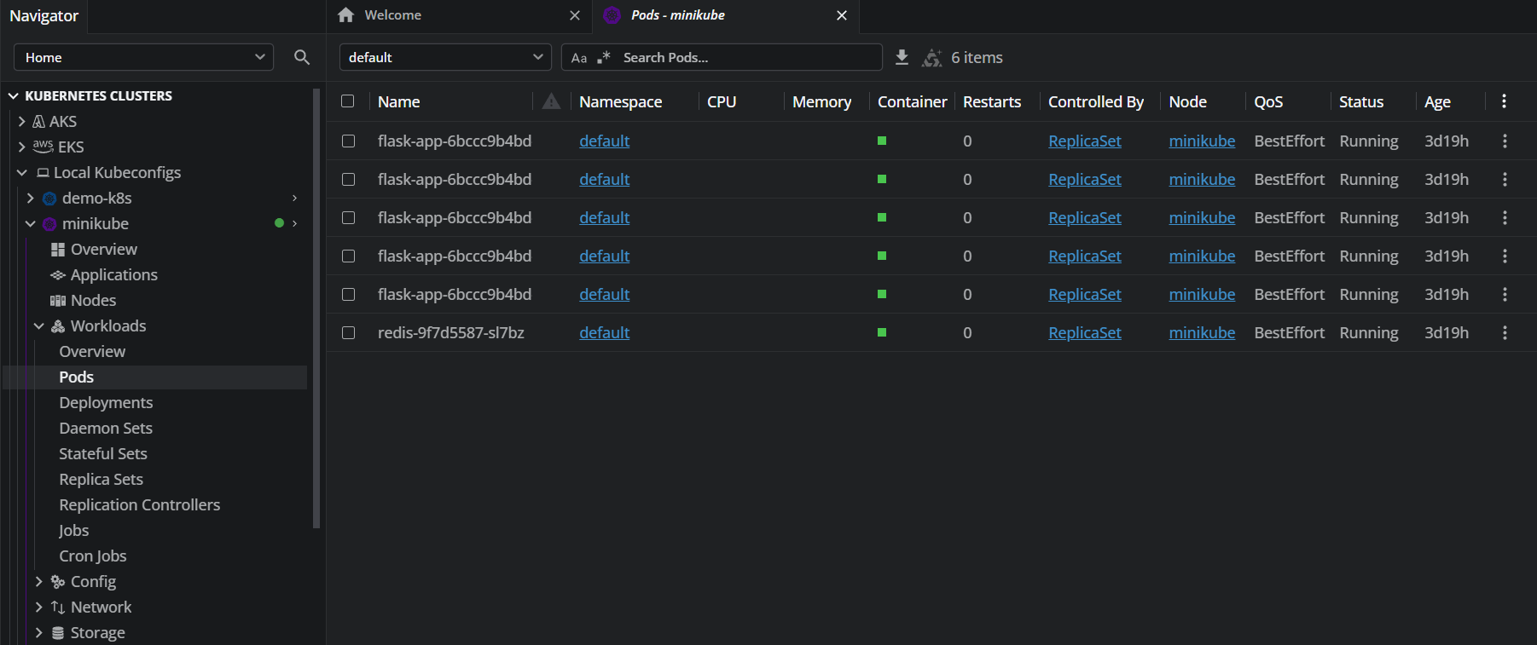
Приложение доступно на порту 8000.
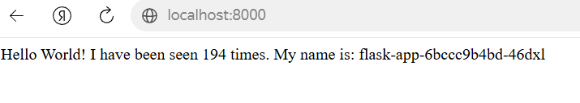
Приложение app.py, взятое из прошлой работы (/docker-compose/compose). Изменим его содержимое.
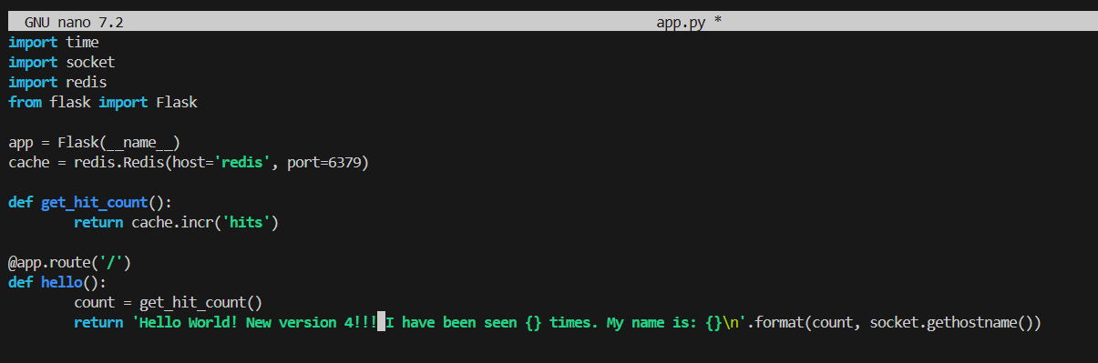
Обновимся. Пересоберем поды на новую версию
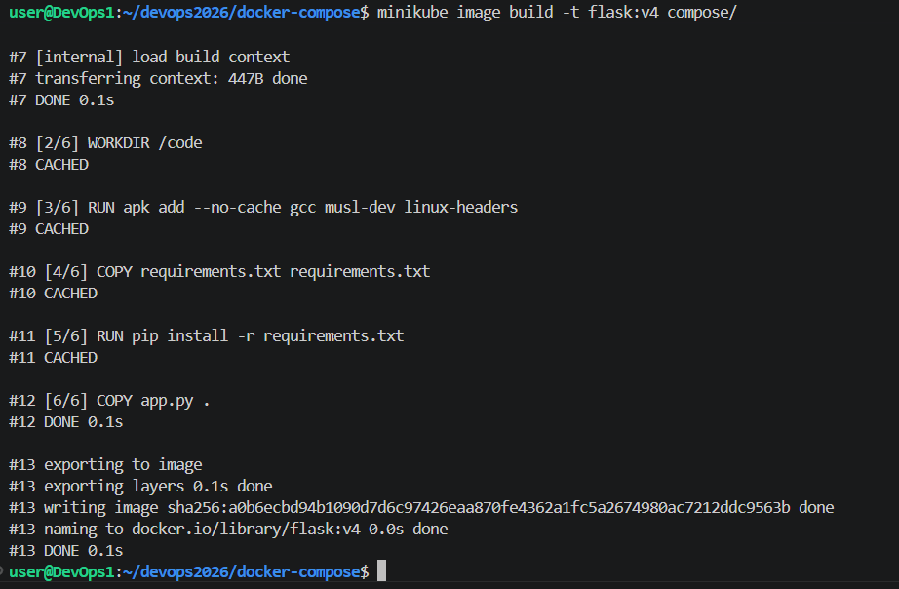
Обновляем поды
Смотрим, что поды обновились
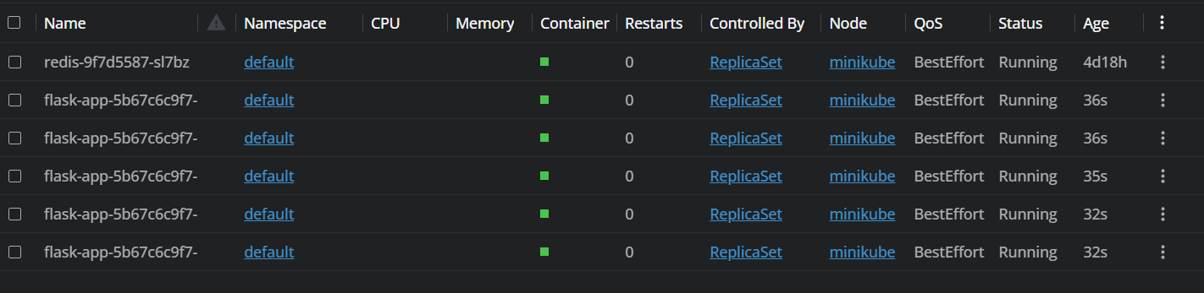
Смотрим изменения
